新北市 中和 國民中學 111 學年度 九 年級第 一 學期校訂課程計畫 設計者：＿＿ 邱漢強、李岱螢＿＿

一、課程類別：
1.▓統整性主題/專題/議題探究課程： 中和知識家 2.□社團活動與技藝課程： □
3.□特殊需求領域課程： 4.□其他類課程：＿＿＿＿ ＿＿＿＿＿＿＿＿
二、學習節數：每週(2)節，實施( 21 )週，共(42)節。
三、課程內涵：
總綱核心素養 | 學習目標
□ A1身心素質與自我精進  ▓ A2系統思考與解決問題  □ A3規劃執行與創新應變  □ B1符號運用與溝通表達  ▓ B2科技資訊與媒體素養  □ B3藝術涵養與美感素養  □ C1道德實踐與公民意識  ▓ C2人際關係與團隊合作  □ C3多元文化與國際理解 | - 從新聞事件的閱讀了解到牛頓三大運動定律的落實。  - 學生可以瞭解為何砂石車在高速公路上限速需要較低？（牛頓第一運動定律）  - 學生可以理解為何車子、火車煞車了還會產生追撞。（牛頓第一、二運動定律）  - 學生可以推論出煞車距離與輪胎摩擦力間的關聯。（摩擦力、牛頓第二運動定律）  - 學生可以推論出為何大家都說不要跟在砂石車的後方？也不要在砂石車的前方？（牛頓運動定律）  - 為何砂石車轉彎比較容易壓到人？（光的反射定律）  - 學生可以具體論述為何要限制車輛的載重量？（牛頓第一定律）  - 為什麼公車、砂石車已經有後照鏡還會看不到人呢？（光的反射定律）

四、課程架構
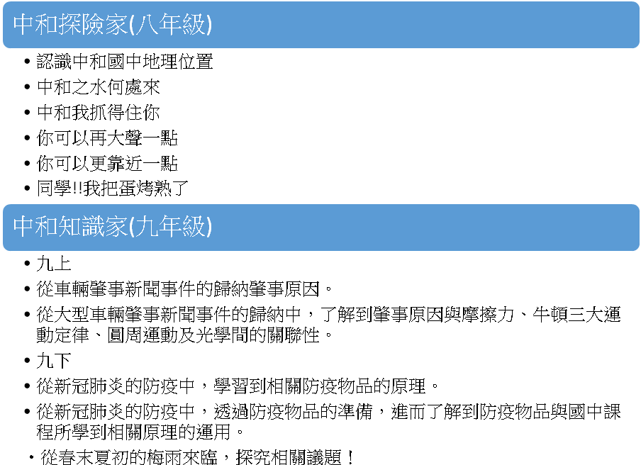

五、素養導向教學規劃：
教學期程 | 學習重點 |  | 單元/主題名稱與活動內容 | 節數 | 教學資源/學習策略 | 評量方式 | 融入議題 | 備註
教學期程 | 學習表現 | 學習內容
1-3週 | - 學生能藉由相關大型車輛地肇事新聞中，逐一探究出肇事的原因。  - 學生能透過分組討論，學習到彼此間觀察的差異。 | - 培養學生媒體識讀的能力。  - 從新聞事件中學習一一釐清、歸納肇事原因。  - 從原因中歸納出與牛頓三大運動定律間的關聯性。  - 從原因中歸納出與光學間的關聯性。 | 1.說明課程內容：媒體識讀/探究大型車輛/砂石車肇事(追撞)車禍的發生/發生原因的歸納  2.介紹相關新聞連結：  (1)https://tw.appledaily.com/local/20200905/CU2NWG7MJND53BRN5RERH6ZSX4/  (2)https://m.ltn.com.tw/news/society/breakingnews/3285401  (3)https://www.ettoday.net/news/20140217/325979.htm  (4)https://newtalk.tw/news/view/2018-04-18/121320  (5)https://tw.appledaily.com/local/20190405/3ASV62BTO4VFVKZDXBNG2ZR3UQ/  (6)https://reurl.cc/QLEMk0  3.請每組同學從媒體新聞中蒐集5則大型車輛肇事新聞。  4.請每組同學從所蒐集肇事新聞，歸納出大致的肇事原因。  5.請每組同學將歸納原因彙整後以PPT或書面方式進行分組報告。  6.分享報告後，分享自我觀察的落差為何? | 6 | - 媒體識讀/搜尋媒體中相關大型車輛的肇事新聞  - PPT製作。  - 探究子題的分享。  - 分組報告。  - 教師講析。 | - PPT報告製作成品  - 分組報告  - 課堂詢問  - 個人作品  - 媒體識讀資料彙整。  - 新聞事件與自然領域相關學習課程間的彙整。 | 【閱讀素養教育】  養成運用文本思考、解決問題與建構知識的能力；涵育樂於閱讀態度；開展多元閱讀素養。  【資訊教育】  增進善用資訊解決問題與運算思維能力；預備生活與職涯知能；養成資訊社會應有的態度與責任。  【品德教育】品溝通合作與和諧人際關係。  【安全教育】交通安全 | □實施跨領域或跨科目協同教學(需另申請授課鐘點費)  1.協同科目：  ＿ ＿  2.協同節數：  ＿ ＿＿
4-6週 | - 學生能討論及彙整出車輛肇事與牛頓三大運動定律間之關聯性。  - 學生能指出為何砂石車在高速公路上限速需要較低的原因？  - 學生能指出限速與牛頓第一運動定律間的關聯性。  - 學生能指出載重量與牛頓第一運動定律間的關聯性。 | - 培養學生媒體識讀的能力。  - 從新聞事件中學習一一釐清、歸納肇事原因。  - 從原因中歸納出與牛頓第一運動定律間的關聯性。 | 1.說明課程內容：媒體識讀/探究大型車輛/砂石車肇事(追撞)車禍的原因/限速  -為何砂石車在高速公路上限速需要較低？（牛頓第一運動定律）  -為何車輛要限制載重量？（牛頓第一運動定律）  2.請學生依據媒體識讀結果彙整出媒體分析地肇事原因與超速間的關聯性?  3.請同學分析及報告車輛速限與牛頓第一運動定律間的關聯。  4.請同學分析及報告車輛載重量與牛頓第一運動定律間的關聯。 | 6 | - 媒體識讀/搜尋媒體中相關大型車輛的肇事新聞  - PPT製作。  - 探究子題的分享。  - 分組報告。  - 教師講析。 | - 媒體識讀資料彙整，互相討論  - 口頭詢問  - PPT報告製作成品  - 分組報告  - 課堂詢問  - 個人作品  - 新聞事件與自然領域相關學習課程間的彙整。 | 【閱讀素養教育】  養成運用文本思考、解決問題與建構知識的能力；涵育樂於閱讀態度；開展多元閱讀素養。  【資訊教育】  增進善用資訊解決問題與運算思維能力；預備生活與職涯知能；養成資訊社會應有的態度與責任。  【品德教育】品溝通合作與和諧人際關係。  【安全教育】交通安全 | □實施跨領域或跨科目協同教學(需另申請授課鐘點費)  1.協同科目：  ＿ ＿  2.協同節數：  ＿ ＿＿
7週 | - 學生能檢討活動或計畫執行效果。 | - 自律與紀錄能力。  - 反省的能力。 | 段考週  - 整理體各項報告  - 確認或修訂各組作品 | 2 | - 分組教學  - 各項報告及作品確認或修訂 |  | 【閱讀素養教育】  養成運用文本思考、解決問題與建構知識的能力；涵育樂於閱讀態度；開展多元閱讀素養。  【資訊教育】  增進善用資訊解決問題與運算思維能力；預備生活與職涯知能；養成資訊社會應有的態度與責任。  【品德教育】品溝通合作與和諧人際關係。 | □實施跨領域或跨科目協同教學(需另申請授課鐘點費)  1.協同科目：  ＿ ＿  2.協同節數：  ＿ ＿＿
8-10週 | - 學生能討論及彙整出車輛肇事與牛頓三大運動定律間之關聯性。  - 學生能指出為車輛明明煞車了還會產生追撞的原因？  - 學生能指出剎車與牛頓第二運動定律間的關聯性。 | - 培養學生媒體識讀的能力。  - 從新聞事件中學習一一釐清、歸納肇事原因。  - 從原因中歸納出與牛頓第二運動定律間的關聯性。 | 1.說明課程內容：媒體識讀/探究大型車輛/砂石車肇事(追撞)車禍的原因/剎車  -為何車輛/太魯閣號明明煞車了還會產生追撞？是否跟煞車距離及輪胎摩擦力有關？（牛頓第二運動定律）  2.請學生依據媒體識讀結果彙整出媒體分析地肇事原因?  3.請同學分析及報告車輛剎車與牛頓第二運動定律間的關聯。  4.請同學分析太魯閣號出事的原因，及其司機生理反應與煞車安全距離關聯性。 | 6 | - 媒體識讀/搜尋媒體中相關大型車輛的肇事新聞  - PPT製作。  - 探究子題的分享。  - 分組報告。  - 教師講析。 | - 媒體識讀資料彙整，互相討論  - 口頭詢問  - PPT報告製作成品  - 分組報告  - 課堂詢問  - 個人作品/新聞事件與自然領域相關學習課程間的彙整。 | 【閱讀素養教育】  養成運用文本思考、解決問題與建構知識的能力；涵育樂於閱讀態度；開展多元閱讀素養。  【資訊教育】  增進善用資訊解決問題與運算思維能力；預備生活與職涯知能；養成資訊社會應有的態度與責任。  【品德教育】品溝通合作與和諧人際關係。  【安全教育】交通安全 | □實施跨領域或跨科目協同教學(需另申請授課鐘點費)  1.協同科目：  ＿ ＿  2.協同節數：  ＿ ＿＿
11-13週 | - 學生能討論及彙整出車輛肇事與牛頓三大運動定律間之關聯性。  - 學生能指出不要跟在砂石車的後方的具體原因？  - 學生能指出不要在砂石車的前方的具體原因？ | - 培養學生媒體識讀的能力。  - 從新聞事件中學習一一釐清、歸納肇事原因。  - 從原因中歸納出與牛頓第一、第二運動定律間的關聯性。 | 1.說明課程內容：媒體識讀/探究大型車輛/砂石車肇事(追撞)車禍的原因  -為何大家都說不要跟在砂石車的後方？也不要在砂石車的前方呢？（牛頓第一定律、牛頓第三定律）  2.介紹相關新聞連結：  https://reurl.cc/x9v5Q5  3.請學生依據媒體識讀結果彙整出媒體分析地肇事原因中，被追撞或遭大型車輛後輪輪胎所拋出物擊傷的新聞?  4.請同學分析及報告為何大型車輛較容易追撞前車呢?  5.請同學分析及報告為何車輛較容易遭大型車輛後輪輪胎所拋出物擊傷呢?  6.車輛被遭大型車輛追撞或被其後輪輪胎所拋出物擊傷，與牛頓第一、三間運動定律間的關聯。 | 6 | - 媒體識讀/搜尋媒體中相關大型車輛的肇事新聞  - PPT製作。  - 探究子題的分享。  - 分組報告。  - 教師講析。 | - 媒體識讀資料彙整，互相討論  - 口頭詢問  - PPT報告製作成品  - 分組報告  - 課堂詢問  - 個人作品/新聞事件與自然領域相關學習課程間的彙整。 | 【閱讀素養教育】  養成運用文本思考、解決問題與建構知識的能力；涵育樂於閱讀態度；開展多元閱讀素養。  【資訊教育】  增進善用資訊解決問題與運算思維能力；預備生活與職涯知能；養成資訊社會應有的態度與責任。  【品德教育】品溝通合作與和諧人際關係。  【安全教育】交通安全 | □實施跨領域或跨科目協同教學(需另申請授課鐘點費)  1.協同科目：  ＿ ＿  2.協同節數：  ＿ ＿＿
14週 | - 學生能檢討活動或計畫執行效果。 | - 自律與紀錄能力。  - 反省的能力。 | 段考週  - 整理主體各項報告  - 確認或修訂各組作品 | 2 | - 分組教學  - 各項報告及作品確認或修訂 | - 互相討論  - 口頭詢問 | 【閱讀素養教育】  養成運用文本思考、解決問題與建構知識的能力；涵育樂於閱讀態度；開展多元閱讀素養。  【資訊教育】  增進善用資訊解決問題與運算思維能力；預備生活與職涯知能；養成資訊社會應有的態度與責任。  【品德教育】品溝通合作與和諧人際關係。 | □實施跨領域或跨科目協同教學(需另申請授課鐘點費)  1.協同科目：  ＿ ＿  2.協同節數：  ＿ ＿＿
15-17週 | - 學生能討論及彙整出車輛肇事與光的反射定律間之關聯性。  - 學生能指出轉彎時，照後鏡依照反射定律仍有其死角的範圍。 | - 培養學生媒體識讀的能力。  - 從新聞事件中學習一一釐清、歸納肇事原因。  - 從原因中歸納出肇事原因與反射定律間的關聯性。 | 1.說明課程內容：媒體識讀/探究大型車輛/砂石車肇事(追撞)車禍的原因/剎車  -為何公車、砂石車已經有後照鏡，還會看不到人呢？容易壓到人？（光的反射定律）  2.介紹相關新聞連結：  (1)https://news.cts.com.tw/cts/society/202104/202104232039772.html  (2)https://tw.appledaily.com/international/20210429/XCTVOPFVLFF3XPG6ZDT2O6JWVU/  3.請學生依據媒體識讀結果彙整出媒體分析地肇事原因中，因大型車輛轉彎時不慎壓傷行人的新聞?  4.請同學分析及報告為何大型車輛較容易在轉彎時壓傷行人? | 6 | - 媒體識讀/搜尋媒體中相關大型車輛的肇事新聞  - PPT製作。  - 探究子題的分享。  - 分組報告。  - 教師講析。 | - 媒體識讀資料彙整，互相討論  - 口頭詢問  - PPT報告製作成品  - 分組報告  - 課堂詢問  - 個人作品/新聞事件與自然領域相關學習課程間的彙整。 | 【閱讀素養教育】  養成運用文本思考、解決問題與建構知識的能力；涵育樂於閱讀態度；開展多元閱讀素養。  【資訊教育】  增進善用資訊解決問題與運算思維能力；預備生活與職涯知能；養成資訊社會應有的態度與責任。  【品德教育】品溝通合作與和諧人際關係。  【安全教育】交通安全 | □實施跨領域或跨科目協同教學(需另申請授課鐘點費)  1.協同科目：  ＿ ＿  2.協同節數：  ＿ ＿＿
18-20週 | - 學生能討論及彙整出車輛肇事與未保持安全距離之關聯性。  - 學生能討論及彙整出車輛肇事與胎紋深度不足間之關聯性。  - 學生能討論駕駛發現到開始採取安全行為間的行駛距離之關聯性。 | - 培養學生媒體識讀的能力。  - 從新聞事件中學習一一釐清、歸納肇事原因。  - 從原因中歸納出車輛安全距離及胎紋深度的重要性。  - 反應時間與安全距離間之關聯性。 | 1.說明課程內容：媒體識讀/探究車輛行駛的相關安全規範/安全距離、胎紋深度  -為何要保持車輛行駛的安全距離?  -為何要注意車輛輪胎的胎紋深度?  2.請學生依據媒體識讀結果彙整出媒體建議的相關安全規範。  3.請同學分析及報告相關安全規範的必要性。  4.請同學分析及報告相關胎紋深度的必要性。 | 6 | - 媒體識讀/搜尋媒體中相關大型車輛地肇事新聞  - PPT製作。  - 探究子題的分享。  - 分組報告。  - 教師講析。 | - 媒體識讀資料彙整，互相討論  - 口頭詢問  - PPT報告製作成品  - 分組報告  - 課堂詢問  - 個人作品/新聞事件與自然領域相關學習課程間的彙整。 | 【閱讀素養教育】  養成運用文本思考、解決問題與建構知識的能力；涵育樂於閱讀態度；開展多元閱讀素養。  【資訊教育】  增進善用資訊解決問題與運算思維能力；預備生活與職涯知能；養成資訊社會應有的態度與責任。  【品德教育】品溝通合作與和諧人際關係。  【安全教育】交通安全 | □實施跨領域或跨科目協同教學(需另申請授課鐘點費)  1.協同科目：  ＿ ＿  2.協同節數：  ＿ ＿＿
21週 | - 學生能檢討活動或計畫執行效果。 | - 自律與紀錄能力。  - 反省的能力。 | 段考週  - 整理本學期主體各項報告  - 確認或修訂各組作品 | 2 | - 分組教學  - 各項報告及作品確認或修訂 | - 互相討論  - 口頭詢問 | 【閱讀素養教育】  養成運用文本思考、解決問題與建構知識的能力；涵育樂於閱讀態度；開展多元閱讀素養。  【資訊教育】  增進善用資訊解決問題與運算思維能力；預備生活與職涯知能；養成資訊社會應有的態度與責任。  【品德教育】品溝通合作與和諧人際關係。 | □實施跨領域或跨科目協同教學(需另申請授課鐘點費)  1.協同科目：  ＿ ＿  2.協同節數：  ＿ ＿＿
六、本課程是否有校外人士協助教學
■ 否，全學年都沒有(以下免填)
□ 有，部分班級，實施的班級為：___________
□ 有，全學年實施
教學期程 | 校外人士協助之課程大綱 | 教材形式 | 教材內容簡介 | 預期成效 | 原授課教師角色
□簡報□印刷品□影音光碟
□其他於課程或活動中使用之教學資料，請說明：
*上述欄位皆與校外人士協助教學與活動之申請表一致

